Hernández Cruz Jonathan

Héroes Coacalco Edo. Mex. 55712 Mz- 25 L-10
Tel: 58-79-23-38
Cel. 55-68-04-85-93
E-mail: jonathan_1991.hernandez@hotmail.com
Género: Masculino

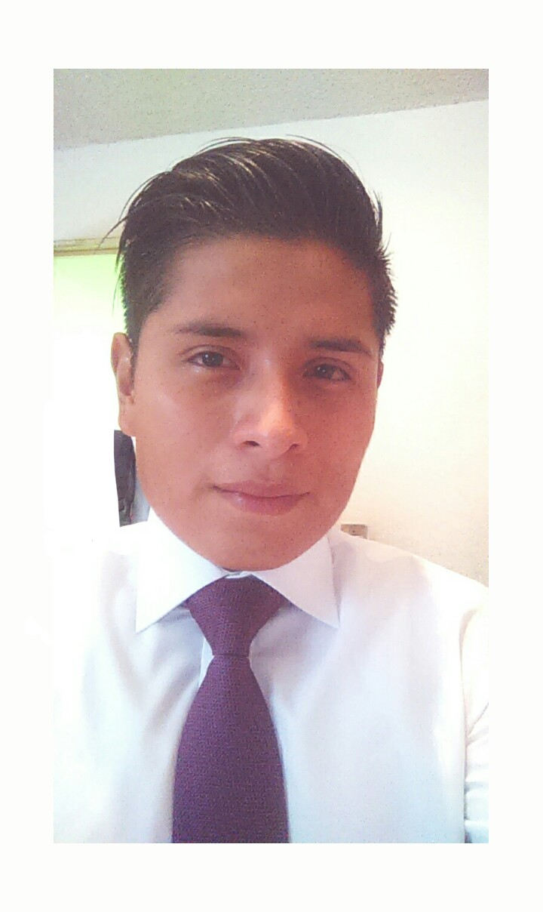
DATOS PERSONALES
Fecha de Nacimiento: 05/07/1991
Estado Civil: Soltero
Lugar de Nacimiento: México, Distrito Federal.
Edad: 25 años

ESTUDIOS
Título: Estudiante Ingeniería Industrial
Universidad: Universidad Politécnica del Valle de México
Programas manejados: Paquetería Office
Solidworks
LabCreator (Festo)

Reconocimientos: Diploma en Seguridad e Higiene Industrial
Reconocimiento Curso de Logística

IDIOMAS
Inglés: Básico

EXPERIENCIA LABORAL

DALMICK S.A de C.V
Puesto: Becario Ing. Industrial
Tareas realizadas: Implementación de ISO 9001:2015
Apoyo en Auditorías
Implementación de Formatos ISO
Manuales de Calidad
Manejo de Personal
Desarrollo proyecto Layout
Recorrido de Planta
Análisis Operacional
Estudio de Tiempos y movimientos
Reacomodo de Áreas
Diseño de Layout.

Duración: De 23/05/2016 al 31/02/2017 Tultitlan, Edo. Mex

BONAFONT S.A de C.V

Puesto: Almacenista
Tareas Realizadas: Trabajo en equipo
Toma de Inventarios
Primeras Entradas-Primeras Salidas
Control de Mermas
Descarga de producto
Acomodo de producto
Carga de unidades
Manejo de montacargas
Ayudante de Reparto/Ventas

Duración: De 04/04/2010 a 03/03/2014 Tultitlan, Edo. Mex

REFERENCIAS LABORALES

Adrián Quiroz Esqueda
Bonafont
Supervisor
55-34-87-91-12

Sergio Ávila Hernández
Bonafont
Coordinador de Recursos Humanos
Teléfono: 58-67-64-94

FORMACIONES ADICIONALES E INTERESES

- Actualmente Curso el 8to Cuatrimestre en la división de Ingeniería
- Conocimientos en Calidad, Producción, Seguridad e higiene.
- Trabajo bajo Presión, Trabajo en equipo, Honesto, Responsable, Proactivo.
- Soy una persona que sabe dar resultados en cada área en la que me encuentre, buscando siempre la satisfacción del cliente y cubriendo las metas y expectativas que la compañía demanda, el trabajo en equipo es para mí una de las mejores técnicas y estrategias para dar un buen resultado.

